

**Engenharia de Software N - Turma B**

**Relatório Trabalho Prático**

**Etapa IV**

**Grupo 6:**

**André Dexheimer Carneiro**

**Bruna Puggina Lima**

**Gustavo Paz da Rosa**

**Lucas Valandro da Rocha**

1. **Arquitetura do Sistema**

**1.1 Descrição da Arquitetura**

A arquitetura que escolhemos pro sistema o **MVC (Model‐View‐Controller)**, em português **modelo-visão-controlador**

Essa arquitetura é um modelo arquitetural que separa a representação da informação da interação do usuário com ele.

Funciona do seguinte modo:

O *modelo* (*model*) consiste nos dados da aplicação, regras de negócios, lógica e funções.

Uma *visão* (*view*) pode ser qualquer saída de representação dos dados, como uma tabela ou um diagrama. Sendo possível ter várias visões do mesmo dado.

O *controlador* (*controller*) faz a mediação da entrada, convertendo-a em comandos para o modelo ou visão.

Resumidamente funciona conforme a imagem a baixo:

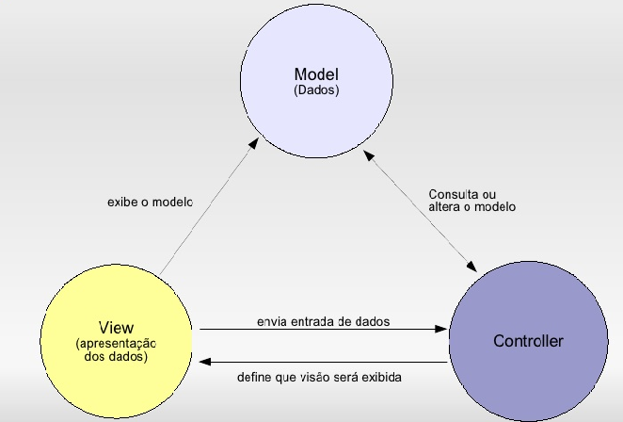

**1.2: Diagrama de Componentes:**

1. **Projeto Detalhado**
   1. **Projeto de Interface**
   2. **Diagrama de Classes**

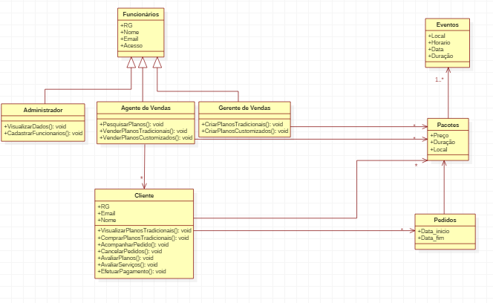

* 1. **Casos de Uso do Sistema**

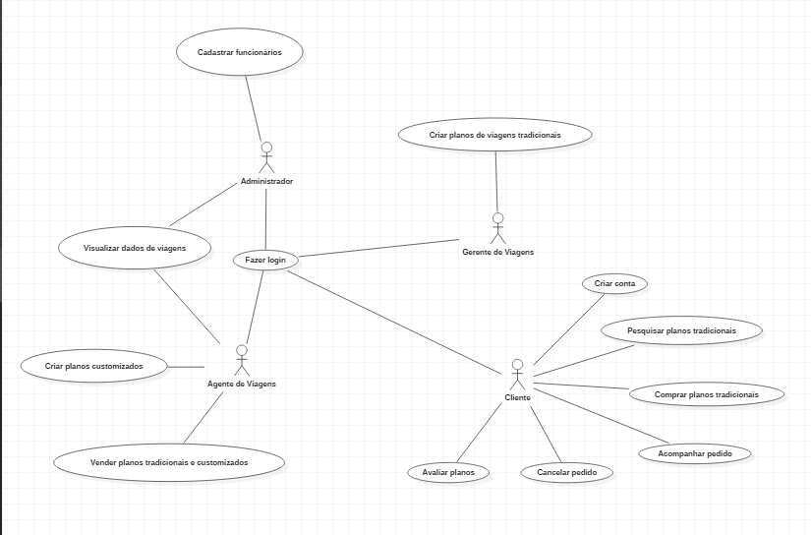

* 1. **Diagramas de Interação (da realização da transição)**
     1. **Caso de uso referente a realização da transição**

**Identificação:** UC5

**Caso de uso:** Vender planos tradicionais e customizados

**Ator:** Agente de Viagens

**Descrição:** Permite ao ator vender planos tradicionais e customizados

**Pré-Condições:** O usuário deve estar logado no sistema

**Pós-Condições:** O pacote selecionado será vendido e o sistema atualizado com os novos status dos serviços usados

**Sequência de eventos:**

1. O usuário clica no botão para efetuar venda
2. Uma tela de venda aparece, contendo campos onde se solicita dados do cliente e o plano escolhido
3. O usuário preenche as informações do cliente e seleciona o plano desejado
4. O preço da venda é informado junto com as formas de pagamento disponíveis
5. O sistema é atualizado com os novos status dos serviços solicitados neste plano, reservando-o
6. O sistema confirma se o pagamento foi efetuado
7. Se o pagamento foi confirmado o cliente é associado ao plano e seus serviços no sistema. Se não ocorrer a transação o sistema é atualizado liberando os serviços reservados

**Requisitos não funcionais:**

1. O sistema deve esperar uma quantidade de dias úteis pelo pagamento antes de tirar a reserva

**Requisitos funcionais:**

1. O sistema só deve mostrar ao usuário os pacotes montados pelo agente de viagens e que ainda se encontram disponíveis para compra.
   * 1. **Diagrama de Sequencia**

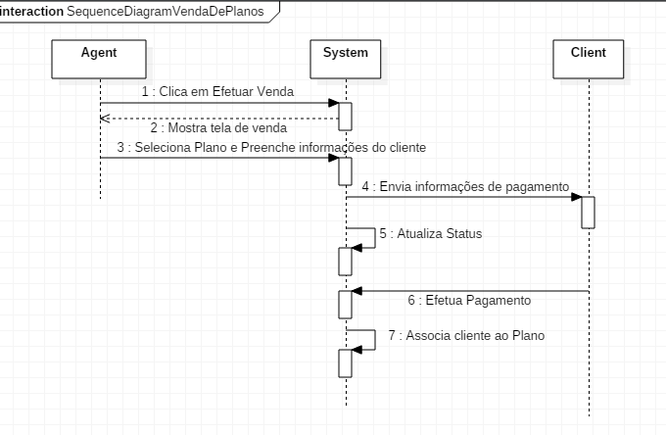

* + 1. **Diagrama de Comunicação**

